**VERSENYFELHÍVÁS**

**Föld Napi Természetismereti Verseny**

Legfontosabb tudnivalók a versenyről:

* A verseny **3+1 fordulóból** áll. Az első három forduló levelezés formájában történik, a negyedik forduló szóbeli döntő, melyre az előző fordulóból az első tíz helyezett csapat jut be.
* A versenyre **három fős csapatok** jelentkezését várjuk. Egy osztályból több csapat is nevezhet, de lehetnek osztályok és évfolyamok közötti vegyes csapatok is.
* A verseny anyaga felerészben az **ötödik és hatodik osztályos tananyagot, környezet-és természetvédelmi ismereteket, érdekességeket,** fele részben **hazánk, valamely védett területét** tartalmazza.
* A **szóbeli döntőre az első három forduló legjobb tíz csapata** jut be.
* A verseny díjazása: minden döntőbe jutott csapat **oklevelet, a legjobbak könyvjutalmat** kapnak.
* Nevezési díj **nincs**
* A feladatlapokat **kinyomtatva** kell kitölteni**,** és határidőre a természetismeretet tanító tanárnak leadni.

**A verseny fordulói:**

1. Kiskunsági Nemzeti Park: 2015. január (mellékelve)
2. Aggteleki Nemzeti Park: 2015. február
3. Vas megye védett természeti és kultúrtörténeti értékei: 2015. március
4. Szóbeli döntő: **Kőszegen a Bechtold István Természetvédelmi Látogatóközpontban, 2015. április 20-án**

Információ:

[vilits.katalin@chello.hu](mailto:vilits.katalin@chello.hu)

**FÖLD NAPI TERMÉSZETISMERETI VERSENY**

**1. forduló**

**határidő: 2015. 01. 09.**

**Csapat neve, tagjai: ………………………………………………………………………................................**

**……………………………………………………………………………………………………………………………………..**

**Felkészítő tanár: …………………………………………………………………………………………………………..**

**☺ 1. feladat (……./12pont)**

*„Csalafinta történelem.”*

Egy egészséges királynő 3-4 évig él. Amikor gyengélkedni kezd, a lányai megölik. A királynőnek szánt utódokat a dolgozók pempővel táplálják. Az lesz az új királynő az utódok közül, aki elsőként születik meg, ezután rögtön megöli a még meg nem született riválisait. Ha egyszerre két királynő születik meg, akkor halálig tartó küzdelem bontakozik ki köztük.

Kiről, vagy miről szól a jellemzés?

…………………………………………………………………………………………………..

Mi a királynő feladata?

…………………………………………………………………………………………………..

Kik a dolgozók?

…………………………………………………………………………………………………..

…………………………………………………………………………………………………..

Mi a pempő?

…………………………………………………………………………………………………..

Mivel táplálkoznak az „alattvalók”?

…………………………………………………………………………………………………..

Miért egészséges ez számunkra is?

……………………………………………………………………………………………………………………………………………………………………………………………………………………………………………………………………………………………..

……………………………………………………………………………………………………………………………………………..

……………………………………………………………………………………………....................................................

Írjatok három finomságot, melynek az elkészítéséhez ezt fel kell használni!

………………………………………………………………………………………………………………………………………………………………………………………………………………………………………………………………………………………………………………………………………………………………………………………………………………………………………………

**☺ 2. feladat (…../12pont)**

*Minden oszlopban egy-egy ötbetűs állat nevét találhatjátok. Az általatok beírt betűket megfelelő sorrendben (visszafelé) olvasva egy újabb állat nevét kapjátok meg.*

|  |  |  |  |  |  |  |  |  |  |
| --- | --- | --- | --- | --- | --- | --- | --- | --- | --- |
|  | B | S | P | C | P | K | K | H |  |
| Ú |  | Á | I | A | O | Á | Í |  | Y |
| V | T |  | Ó | N | C | N |  | R | É |
| A | L | K |  | K | O |  | Y | I | R |
| T | A | A | A |  |  | A | Ó | S | C |

Megoldás: ………………………………………………………………………………….

Mely szervezet címerállata?....................................................................................

**☺ 3. feladat (……/7pont)**

*Párosítsátok össze az állatfajok neveit a hozzájuk kapcsolódó szöveggel! Kössétek össze az összetartozókat!*

szarvasmarha Róma szimbóluma Romulus és Rémus felnevelője

szürke farkas hímje a krétai vallás központi alakja

orvosi pióca bábja egyetlen hosszú fonalból áll, mely

900 m is lehet

bíbortetű 100 fogával átharapja áldozata bőrét

malária szúnyog a belőle kinyert festékanyag kiválóan alkalmas volt szövetek, fonalak festésére

ganajtúró bogár trópusi „vámpír” mely az évszázadok során több millió ember és állat halálát okozta.

selyemhernyó az ókori Egyiptomban a szkarabeusz az újjászületés és Ré napisten szimbóluma volt.

**☺ 4. feladat (……./12pont)**

*Azonos vagy különböző? Írjatok* ***A*** *betűt az azonos,* ***K*** *betűt a különböző jelentésű kifejezéspárok után!*

burgonya – pityóka …….

kürtő – kráter …….

mészkő – dolomit …….

imádkozó sáska – ájtatos manó …….

szamár – öszvér …….

mátyásmadár – szajkó …….

tengelic – stiglic …….

gőte – szalamandra …….

gödény – pelikán …….

dromedár – egypúpú teve …….

kánya – varjú …….

ónos eső – zúzmara …….

**☺ 5. feladat (……/8pont)**

*Egy kis kvíz kérdés!*

Miért követik a kotlóst a kikelő kiskacsák?

………………………………………………………………………………………………………………………………………………………………………………………………………………………………………………………………………………………………

Miért könnyezünk vöröshagymavágás közben?

……………………………………………………………………………………………………………………………………………………………………………………………………………………………………………………………………………………………..

Miért félnek a kutyák a petárdától? (különösen szilveszterkor kell rájuk odafigyelni)

……………………………………………………………………………………………………………………………………………………………………………………………………………………………………………………………………………………………..

Miért kell a cápáknak alvás közben is úszkálni?

……………………………………………………………………………………………………………………………………………………………………………………………………………………………………………………………………………………………

**A következő feladatokban a Kiskunsági Nemzeti Parkkal kapcsolatos kérdésekre kell válaszolnotok!**



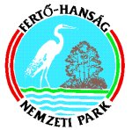

**☺ 6. feladat (……/5pont)**

*Mit jelképez a nemzeti park címerében?*

* A tojás: …………………………………………………………………………………………………  
  ………………………………………………………………………………….............................
* Az emberi kéz: ………………………………………………………………........................
* Mely növény látható: …………………………………………………………………………..
* Melyik madár: ……………………………………………………………………………………..
* Mit ábrázol a sárga felszín?......................................................................

**☺ 7. feladat (……/36pont)**

*a). Nevezzétek meg a nemzeti park (római) számokkal jelölt védett területeit!*

1. ………………………………………………………………………. ………..………………… …..
2. ………………………………………………………………………. ………..………………… …..
3. ………………………………………………………………………. ……..…………………… …..
4. ………………………………………………………………………. ……….…………………. …..
5. ………………………………………………………………………. ……...…..……………… …..
6. ………………………………………………………………………. …………..……………… ……
7. ………………………………………………………………………. ……..…………………... .….
8. ………………………………………………………………………. …………..……………… ……
9. ……………………………………………………………………… …………..……………….. ……

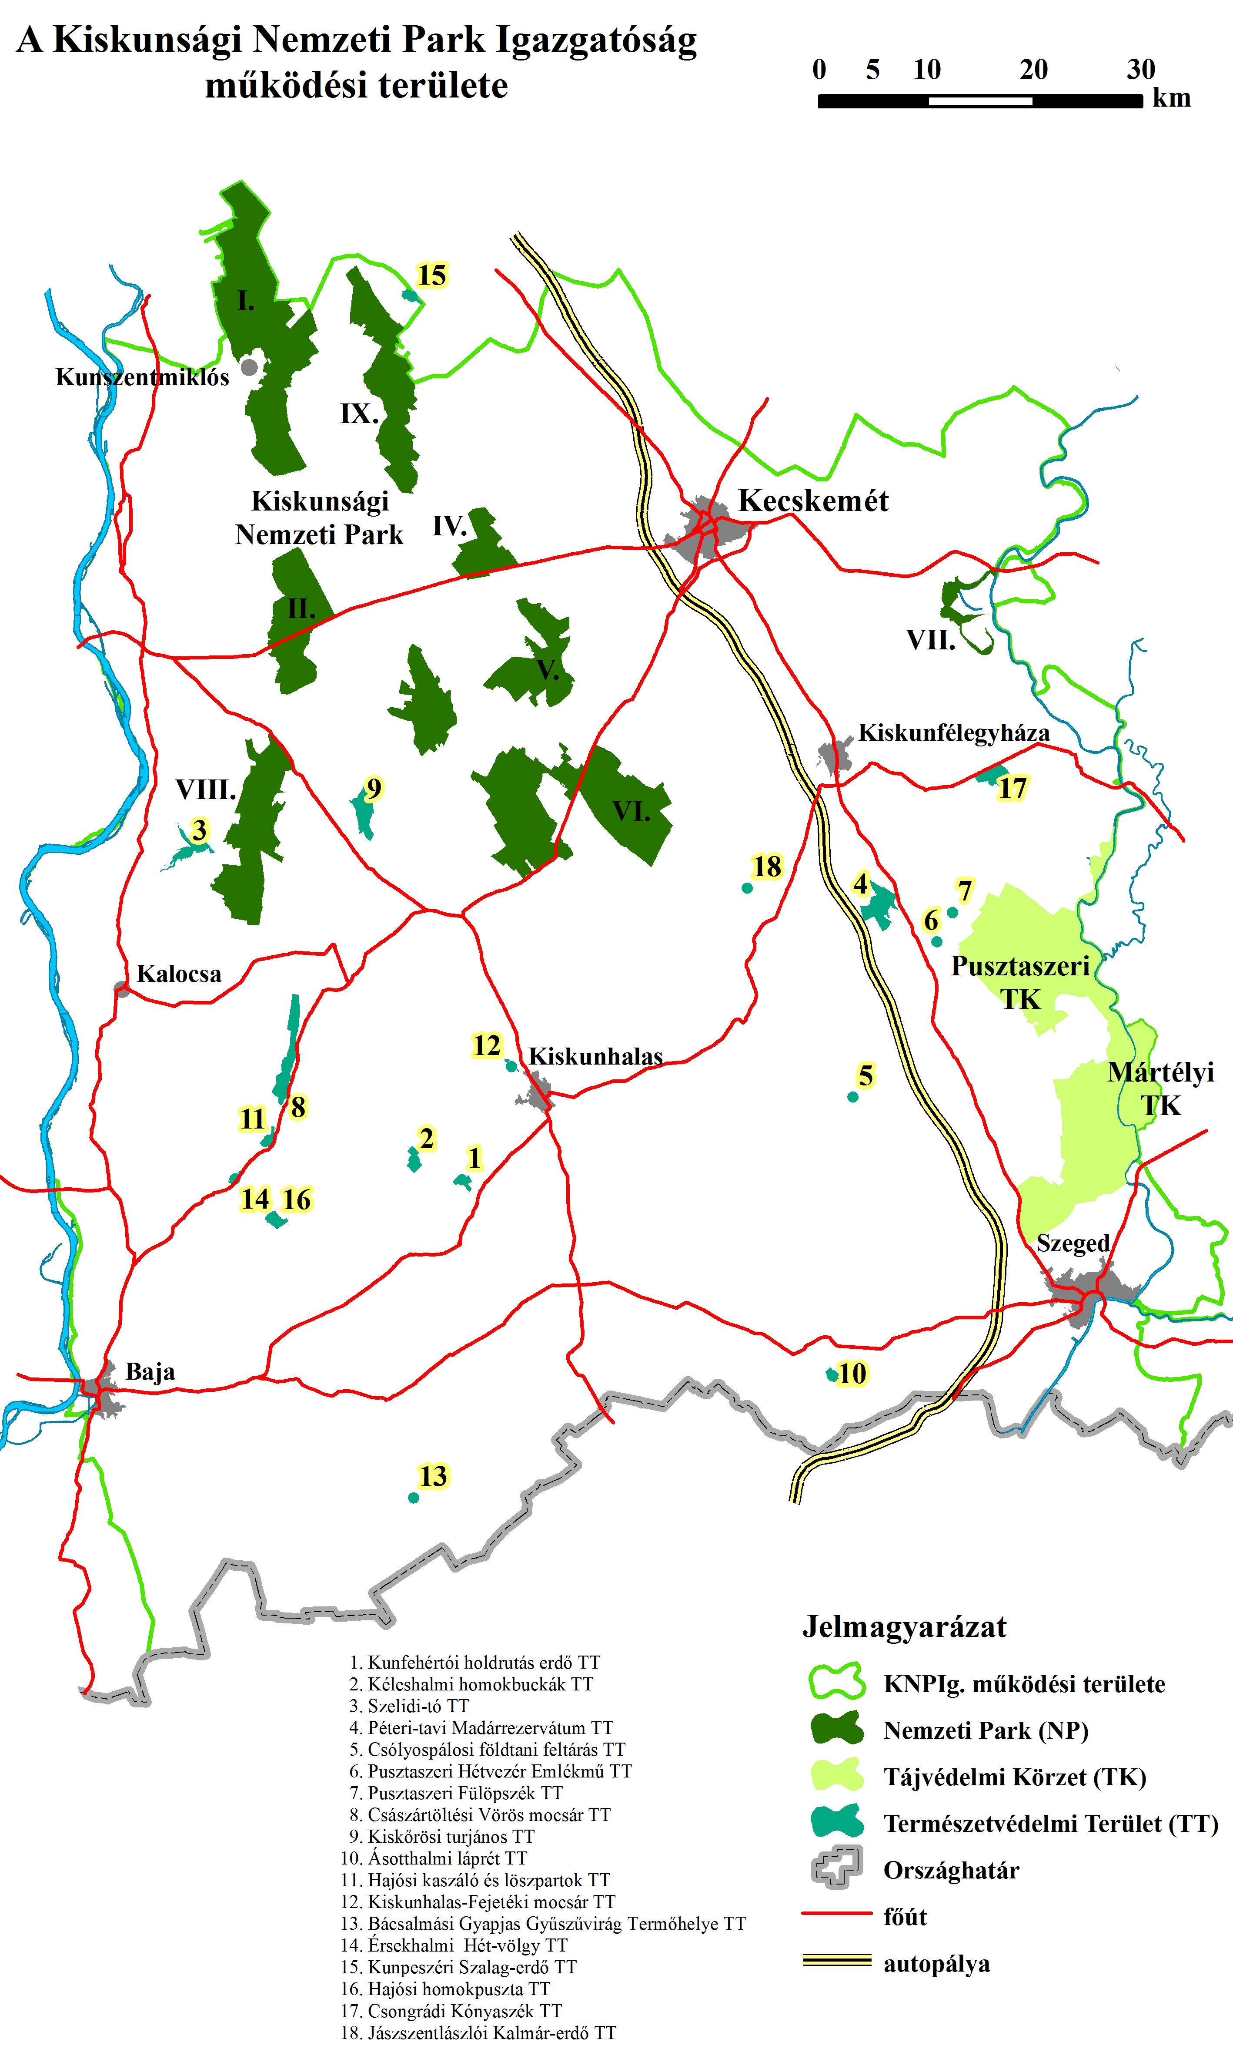

**III.**

*b). Csoportosítsátok a fogalmakat, és kifejezéseket a megfelelő tájakhoz, betűjeleiket írjátok a tájak neve utáni vonalra!*

**a**. ősborókás; **b.** az Ős-Duna egykori mellékága tölti ki; **c**. kiállító helye a Virágh-kúria;

**d**. Cankó-tanösvény; **e**. a térség legnagyobb édesvízi mocsara; **f**. Báránypirosító tanösvény;

**g**. Pimpó tanösvény; **h**. Messzelátó-hegy; **i**. a Tisza 9 km hosszú holtága; **j.** Kosbor tanösvény;

**k.** védett szikesek; **l**. Ramsari Egyezmény oltalma alatt van; **m**. az Ős-Duna hordalékának maradványa; **m**. Kelemen-szék; **n**. Tőserdő; **o**. Metelka-medvelepke; **p.** Rekettye tanösvény **q**. túzokvédelmi program

*c).**Írjátok a képek sorszámait a megfelelő táj neve mellé!*

**[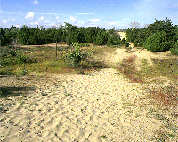](http://knp.nemzetipark.gov.hu/_user/downloads/bugac.jpg)**

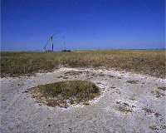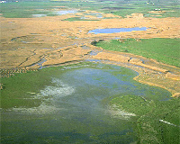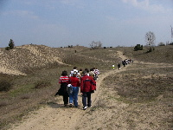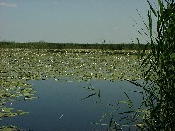**1. 2. 3.**

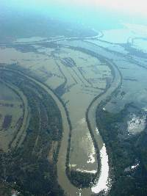

**4 5. 6.**

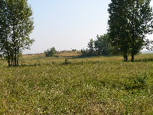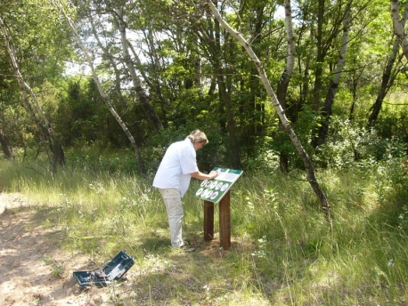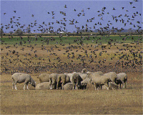

**7. 8. 9.**

**☺ 7. feladat (……/8pont)**

*Válasszatok ki a nemzeti park területéről egy túraútvonalat, és egy bemutatóhelyet, melyet a legszívesebben néznétek meg. Indokoljátok a választásotokat!*

bemutatóhely: ………………………………………………………………………………………………………………………

……………………………………………………………………………………………………………………………………………………………………………………………………………………………………………………………………………………………………………………………………………………………………………………………………………………………………………………………………………………………………………………………………………………………………………………………………………………………………………………………………………………………………………………………………………………………………………………………………………………………………………………………………………………………..

túraút, tanösvény: ………………………………………………………………………………………………………………..

………………………………………………………………………………………………………………………………………………………………………………………………………………………………………………………………………………………………………………………………………………………………………………………………………………………………………………………………………………………………………………………………………………………………………………………………………………………………………………………………………………………………………………………………………………………………………………………………………………………………………………………………………………………………

**elérhető pontszám: 100 pont elért pontszám: ……………pont**